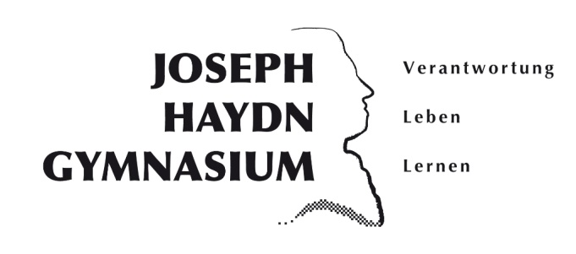
Joseph-Haydn-Gymnasium
Am Bürgerpark 16
48308 Senden

02597/5345
sekretariat@jhgsenden.de

Anmeldung

Zum Schuljahr |  | Für die Jahrgangsstufe

Schülerdaten:
Name: |  | Vorname:
Geschlecht: |  | Staatsangehörigkeit:
Straße:
PLZ: |  | Ort:
Telefon |  | Geburtstag:
Religion: |  | Geburtsort:
Fahrschüler: | Nein | Ja | von/ nach Haltestelle:

Erziehungsberechtigte:
Mutter |  |  | Vater
Name / Vorname: |  |  | Name / Vorname:
Straße: |  |  | Straße:
PLZ, Ort: |  |  | PLZ, Ort:
Telefon: |  |  | Telefon:
Email: |  |  | Email:
Ich bin mit der Nutzung der Email-Adresse durch Sekretariat und Schulpflegschaft einverstanden:
 | Ja | Nein |  | Ja | Nein
Erziehungsberechtigt ist:
Zusätzliche Notfallrufnummer:

Angaben zum Migrationshintergrund: Falls Schüler, Vater und/oder Mutter aus dem Ausland nach Deutschland gezogen sind, benötigen wir für die amtliche Statistik folgende Angaben:

Geburtsland des Kindes: |  |  | Zuzugsjahr des Kindes:
Verkehrssprache in der Familie:
Geburtsland des Vaters: |  |  | Geburtsland der Mutter:

Bislang besuchte Schulen:
Grundschule: |  |  |  |  | von - bis:
Schule: |  |  |  |  | von - bis:
Schule: |  |  |  |  | von - bis:
Sprachenfolge: |  | Englisch: von Jahrgang |  |  |  | bis Jahrgang
 |  | Französisch: von Jahrgang |  |  |  | bis Jahrgang
 |  | Latein: von Jahrgang |  |  |  | bis Jahrgang
 |  | von Jahrgang | von Jahrgang |  |  | bis Jahrgang

Senden, den |  | Unterschrift

Geburtsurkunde, | letztes Zeugnis
Erforderliche Unterlagen:

